Муниципальное бюджетное учреждение дополнительного образования
Центр творчества «Радуга»
муниципального образования Тимашевский район

Конспект занятия
по дополнительной общеобразовательной
общеразвивающей программе
«Коннект»

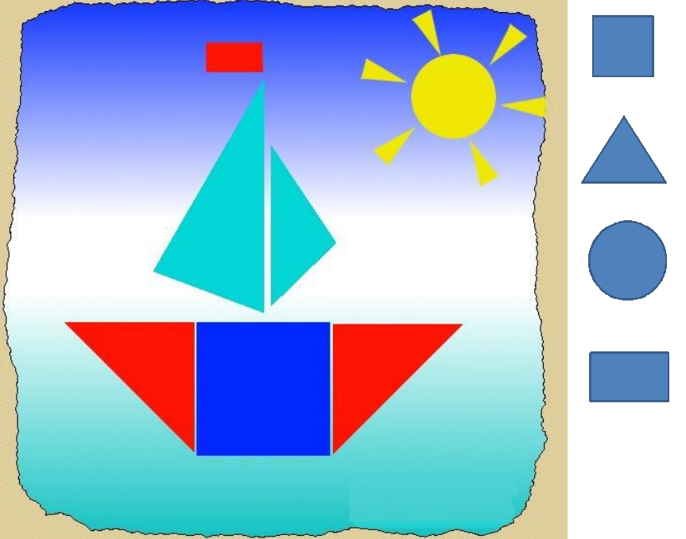

ТЕМА:
«Техника создания изображений:
как рисовать геометрические фигуры»

Педагог дополнительного образования-
Асеева Ольга Александровна

станица Роговская, Тимашевский район

Конспект занятия на тему:
«Техника создания изображений: как рисовать геометрические фигуры».

Педагог дополнительного образования МБУДО ЦТ «Радуга» муниципального образования Тимашевский район Асеева Ольга Александровна

Объединение: «Коннект»
Возраст учащихся: 8-10 лет
Тип занятия: обучающий

Цель занятия: научить учащихся создавать изображения с помощью графического редактора Paint. Обучить навыкам работы с простыми геометрическими объектами.

Задачи:
обучающая: научить воспитанников создавать простые (плоские) геометрические объекты, используя графический редактор;
развивающая: развитие познавательного интереса, эстетического вкуса, мобилизация творческой активности учащихся;
воспитательная: воспитание внимательности, аккуратности, усидчивости.

Материал и оборудование: персональные компьютеры, мультимедийный комплекс, доступ к сети Internet (для просмотра мультфильма в режиме онлайн – ссылка: http://www.youtube.com/watch?v=5Hs8m4MLawU/), наглядный материал (ватман, изображение геометрических фигур), музыкальное сопровождение физкультминутки, презентация «Геометрические фигуры», презентация занятия – общая, презентация «Физкультминутка для глаз», раздаточный материал для каждого учащегося (приложение 1), круги красного и синего цвета (по количеству учащихся), новогодние подарочные коробочки (приложение 2).

Ожидаемый результат:
- получение знаний и умений по порядку создания геометрических фигур в редакторе Paint;
- применение навыков создания геометрических фигур для получения законченного изображения;
- творческий подход в ходе выполнения задания.
Форма проведения: обучающее занятие.
План занятия:
1. Организационный момент:
1.1. Сообщение темы занятия.
1.2. Знакомство с изображением геометрических фигур.
2. Основная часть:
2.1. Просмотр ознакомительного мультфильма.
2.2. Повторение полученных знаний – разгадывание загадок о фигурах.
2.3. Повторение правил посадки при работе за персональным компьютером.
2.4. Практическая работа – 1 часть: открытие компьютерной программы, выполнение задания.
2.5. Физкультминутка для глаз.
2.6. Практическая работа – 2 часть: рисование целого изображения, которое состоит из геометрических фигур.
2.7. Оценка выполненной работы.
3. Заключительная часть.
3.1. Закрепление сведений по теме занятия.
3.2. Подведение итогов занятия.

Литература:
1. Информатика и ИТК. Практикум. 8-9 класс /Под ред. проф. Н.В. Макаровой.-СПб.:Питер, 2013 – 384 с.
2. Симонович С., Евсеев Г., А. Алексеев Специальная информатика: Учебное пособие. – М.: АСТ-ПРЕСС, 2012. – 480 с.
3. Шафрин Ю.А. IBM PC. Учебник. – М.: Бином. Лаборатория знаний, 2014. – 536 с.
Ход занятия:
Этапы занятия | Содержание этапа
1. Организационный момент:  1.1. Сообщение темы занятия.  1.2. Знакомство с изображением геометрических фигур. | Цель для педагога: создать благоприятные условия для творческой деятельности учащихся, вызвать положительные эмоции на занятии.  Цель для учащихся: настроиться на выполнение заданий.  Деятельность педагога:  /Слайд 1/ Добрый день, ребята! Посмотрите, какой сегодня солнечный день! Погода замечательная и я хочу, что бы настроение у вас стало такое же солнечное, прекрасное! Посмотрите друг на друга, улыбнитесь! Вы готовы приступить к занятию? Начинаем!  Мы с вами продолжаем изучение графического редактора Paint. /Слайд 2. / И сегодня тема занятия: «Техника создания изображений: как рисовать геометрические фигуры». И чтобы вам было понятней – о каких фигурах идёт речь, я пригласила их к нам в гости /Педагог демонстрирует геометрические фигуры и размещает их на ватмане/  Деятельность учащихся:  Рассматривают предложенные педагогом изображения фигур и проговаривают их название.
2. Основная часть:  2.1. Просмотр ознакомительного мультфильма (3 мин). | Цель для педагога: наглядная демонстрация применения геометрических фигур в повседневной жизни.  Деятельность педагога:  Сейчас мы с вами посмотрим фильм о наших гостях и вспомним, где можем увидеть их в нашей повседневной жизни.  /показ видеофильма: ссылка на Internet-ресурс -http://www.youtube.com/watch?v=5Hs8m4MLawU/.  Деятельность учащихся: просмотр мультфильма.
2.2. Повторение полученных знаний – разгадывание загадок о фигурах. | Цель для педагога: повторение полученных знаний.  Цель для учащихся: вспомнить какие бывают геометрические фигуры?  Деятельность педагога:  Ребята, вы посмотрели мультфильм, он вам понравился? /Ответы детей/. /Включение презентации «Геометрические фигуры/. А теперь давайте вспомним, какие фигуры демонстрировались на экране. Для этого я предлагаю вам отгадать загадки. Кто знает ответ – поднимайте руку.  И вот первая загадка: /Показ презентации «Геометрические фигуры»/.  Деятельность учащихся: отвечают на предложенные загадки.  Мотивация успеха:  Молодцы! Геометрические фигуры вы знаете. И настало время приступить к практической части нашего занятия, т.е. к выполнению работы на персональном компьютере.
2.3. Повторение правил посадки при работе за персональным компьютером. | Цель для педагога: применение здоровьесберегающего элемента занятия.  Цель для учащихся: правильно занять рабочее положение за персональными компьютерами.  Деятельность педагога:  Предлагаю вам занять рабочее место за компьютерами, включить их и обратить внимание на вашу правильную посадку: /Слайд 3/ посмотрите на экран, на котором изображён пользователь ПК и примите точно такое же положение: спина ровная, опирается на спинку стула; ноги на полу, одна возле другой; руки на столе, согнуты под прямым углом; расстояние от ваших глаз до монитора не менее полуметра.  Деятельность учащихся: занимают рабочие места за персональными компьютерами, включают ПК, принимают правильное рабочее положение.
2.4. Практическая работа – 1 часть: открытие компьютерной программы, выполнение задания. | Цель для педагога: освоение учащимися новых приёмов работы в графическом редакторе.  Цель для учащихся: рисование изображения геометрических фигур.  Деятельность педагога:  Приступаем к выполнению практической работы:  - загрузите графический редактор Paint с помощью команд: /Слайд 4/ Пуск-Все программы – Стандартные – Paint или двойным щелчком по значку программы, который расположен на рабочем столе.  - С помощью мыши выберите первый инструмент, который называется прямоугольник (слайд 5). Требуется нажать на левую кнопку мыши, перенести курсор в иную точку и отпустить кнопку. Возможные режимы - “только рамка”, “рамка и заполнение”, “только заполнение”. Используется для рисования закрашенных и незакрашенных прямоугольников и квадратов.  - Теперь выберите инструмент «Эллипс» (слайд 6). С помощью этого инструмента можно нарисовать овал и круг. Также возможны варианты обычный, непрозрачный или цветной.  - Следующий инструмент «Многоугольник» (слайд 7). Для рисования первой стороны требуется перетащить курсор при нажатой кнопке. Для построения следующих сторон можно щелкать мышкой в вершинах многоугольника.  - Переходим к инструменту «Округленный прямоугольник» (слайд 8). Он служит для рисования прямоугольника с округленными вершинами.  - И ещё один уже знакомый нам инструмент «Линия» (слайд 9). Щелкните по нему. Она предназначена для рисования прямой линии (отрезка) выбранного цвета и толщины. С её помощью тоже можно рисовать геометрические фигуры. Если зажать клавишу «Shift», то линия получиться прямой. Давайте попробуем, используя инструмент «Линия», нарисовать треугольник с зажатой клавишей «Shift» (слайд 10).  Мотивация успеха:  Молодцы, ребята! Вы очень хорошо рисуете фигуры. И для закрепления вашего успеха мы сейчас нарисуем целое изображение, которое состоит из геометрических фигур.  Деятельность учащихся: рисование геометрических фигур.
2.5. Физкультминутка. | Перед тем, как приступить к продолжению выполнения практической работы, предлагаю вам немного отдохнуть и выполнить физкультминутку для глаз.  Звучит спокойная музыка. Педагог демонстрирует презентацию «Физкультминутка для глаз».
2.6. Практическая работа – 2 часть: рисование целого изображения, которое состоит из геометрических фигур. | Цель для педагога: научить учащихся рисование целого изображения, которое состоит из геометрических фигур.  Цель для учащихся: выполнение практической работы .  Деятельность педагога:  /Слайд 11/ Итак, сегодня мы нарисуем рисунок, который вы видите на экране, он будет состоять из геометрических фигур (приложение 2). Давайте внимательно посмотрим на рисунок и определим, какие здесь использованы фигуры?  /Ответы детей/  Начинаем рисовать с самых крупных деталей рисунка. Первая деталь – квадрат. /Слайд 12/  Рядом с квадратом с помощью инструмента «Многоугольник» пририсовываем треугольники – справа и слева от квадрата, по образцу /Слайд 13/  Далее с помощью инструмента «Линия» рисуем мачту корабля. /Слайд 14/  Затем на мачту корабля вешаем прямоугольный флажок. Какой инструмент графического редактора мы для этого используем? /Ответы детей/. Правильно, инструмент «Прямоугольник» /Слайд 15/  Осталось дорисовать ещё две детали рисунка: солнышко и рыбку. Это предлагаю вам сделать самостоятельно. /Слайд 16/  Не забудьте разукрасить ваш рисунок!  /Самостоятельная работа учащихся/  С помощью инструмента надпись подпишите выполненную работу: работу выполнил(а)…, работу приняла …  Сохраните выполненную работу под именем «Кораблик - фамилия имя» в папку «Коннект», расположенную в папке «Мои документы» с помощью команд: Файл - Сохранить как…  Деятельность учащихся: выполнение практического задания.
2.7. Оценка выполненной работы. | Цель для педагога: контроль полученных навыков изображения геометрических фигур.  Цель для учащихся: выявление и устранение неточностей в рисунке, если таковые есть.  Деятельность педагога:  Ребята вам необходимо поменяться местами для взаимопроверки, открыть работы своих товарищей в графическом редакторе Paint. Для открытия необходимо найти нужный файл в папке «Коннект», щёлкнуть по нему правой кнопкой мыши и из появившегося контекстного меню выбрать команды: Открыть с помощью - Paint.  Затем вам нужно выставить друг другу оценки за рисунки, но при этом вам необходимо учитывать все плюсы и недочёты выполненных работ. А я вам помогу.  Деятельность учащихся: открытие работ товарищей, оценивание рисунков, выявление недочётов и положительных моментов.  Мотивация на успех: Итак, вы славно поработали и все ваши рисунки достойны отличных оценок.
3. Заключительная часть.  3.1. Закрепление сведений по теме занятия. | Цель для педагога: закрепить полученные знания и умения, путём устного опроса.  Цель для учащихся: ответы на вопросы педагога.  Деятельность педагога:  Ребята, давайте с вами вспомнить: кто был у нас сегодня в гостях? /Ответы детей: геометрические фигуры/.  -Какие геометрические фигуры мы сегодня рассмотрели на занятии?  -При помощи каких инструментов графического редактора их можно изобразить?  -Посмотрите, пожалуйста, ещё примеры готовых изображений, которые можно получить из геометрических фигур /Слайд 17,18/.  Деятельность учащихся: вспоминают учебный материал занятия и отвечают на вопросы.
3.2. Подведение итогов занятия. | Деятельность педагога:  -А теперь предлагаю вам определить – понравилось ли вам сегодня занятие, какое настроение оно у вас вызвало. Перед вами на столах лежат два круга: они одинаковые по размеру, но разные по цвету. Выберите подходящий вам круг (Слайд 19/:  - это будет красный круг – если занятие вам понравилось и у вас отличное настроение;  - это будет синий круг – если занятие вам не понравилось, было для вас неинтересным.  /Ребята демонстрируют выбранный материал для рефлексии/  -А сейчас я хочу подарить вам вот такие новогодние коробочки (приложение 3), ведь праздник Нового года уже совсем скоро. Посмотрите, какую фигуру, побывавшую у нас в гостях, они напоминают? /Ответы детей: квадрат/. Эти коробочки я подарила вам не случайно – на следующее занятие к нам в гости придут уже объёмные геометрические фигуры, которые станут его темой, и мы будем учиться с вами их рисовать.  /Слайд 20/ Я желаю вам солнечного и радостного настроения! Занятие наше закончилось. Спасибо за работу!  Деятельность учащихся: самостоятельно оценивают результат своей работы на занятии.
Приложение 1
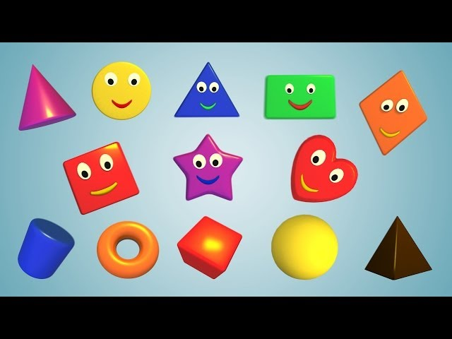



Приложение 2

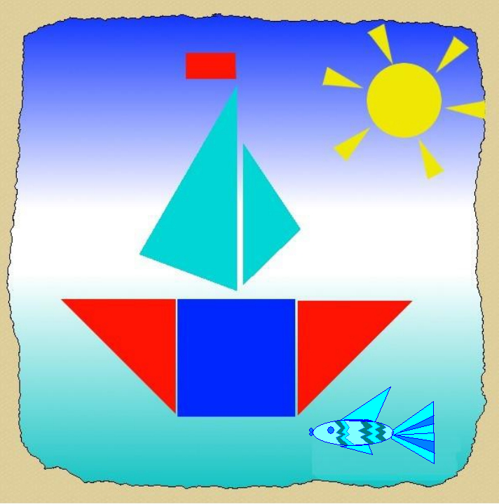

Приложение 3
